Улитки нашего двора

Ученица 1«А» класса Исмагулова Алсу
Руководитель Дорченко С.Б.

Это кто, раздвинув рожки,
Проползает по дорожке?
Две антенны на макушке,
А сама сидит в избушке,
На себе ее везет,
Очень медленно ползет.
(Улитка)
Цель проекта:
- развить интерес учеников младших классов к изучению, окружающих их в повседневной жизни, животных, насекомых, птиц на примере садовых улиток.
Задачи проекта:
- изучение научной литературы о садовых улитках,
- ознакомиться с особенностью жизни, роста, развития, местах обитания садовых улиток;
- изучить вред и пользу от садовых улиток.
Я хочу рассказать о замечательных обитателях нашего двора. Все дети, живущие в нашем дворе, с детства знают их, любят и постоянно играют с ними. Это садовые улитки (рисунок 1).

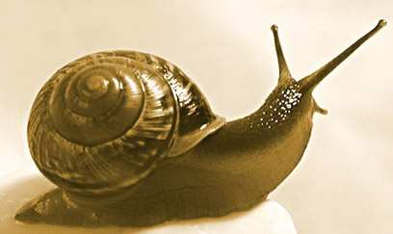

Рисунок 1 – Садовая улитка

Обычно после грозы в нашем дворе появляется столько улиток, что на землю негде наступить (рисунок 2).

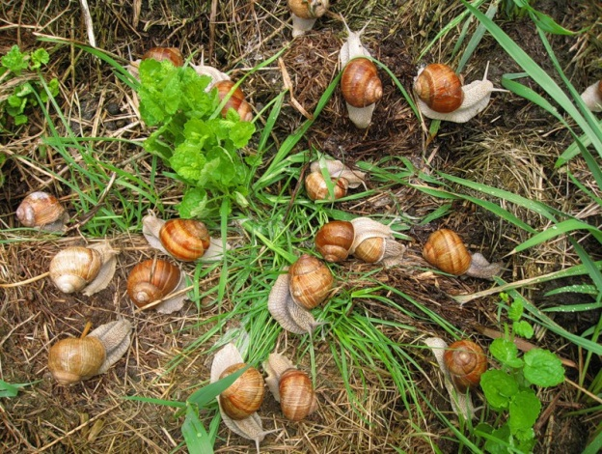  Рисунок 2 –Улитки нашего двора | 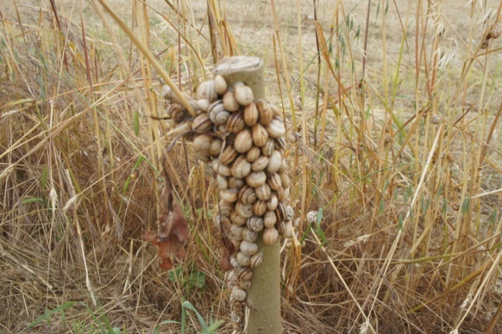  Рисунок 3 –Улитки нашего двора
В 2013 году лето было очень дождливое и улиток было так много в округе, что приезжало даже республиканское телевиденье и сняло репортаж о нашествии улиток. Ученые сказали, что это птицы занесли улиток, но старожилы нашего двора рассказали, что давно еще в семидесятых годах прошлого века один человек, живущий в нашем дворе, разводил улиток и воду из аквариума выливал в огород, так и появились наши друзья улитки (рисунок 3).
Я с раннего детства приносила домой улиток и они жили у меня в маленькой баночке, я их кормила и наблюдала за их жизнью.
1. Строение и необычные особенности садовой улитки.
Садовые улитки – животные, которые принадлежат к моллюскам, к классу брюхоногих, которых в мире, насчитывается более 85 тысяч видов.
У садовых улиток есть домик – известковая раковина (рисунок 4), чаще всего у молодых - с двумя завитками, у более старых - до пяти завитков. В раковину улитки прячутся в случае опасности и во время засухи, закрывая отверстие плёнкой из слизи.
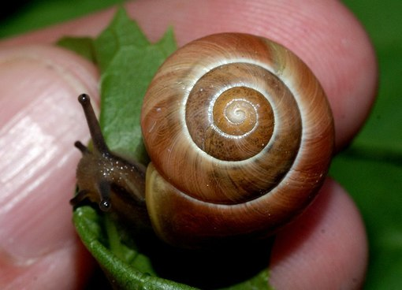

Рисунок 4 –Раковина улитки

Тело улитки (рисунок 5) состоит из головы с рожками и глазами, ноги и закрученного спиралью туловища. Нога у улитки вытянутая и покрыта множеством мелких ресничек, с их помощью она и передвигается, а медленно ползёт, потому что нога всё-таки одна.

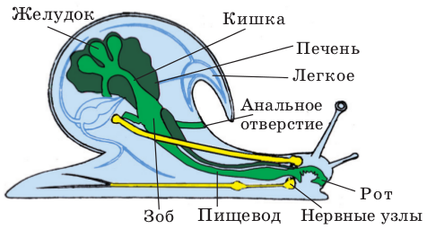

Рисунок 5 – Строение улитки
Для скользкого движения, особенно по сухой поверхности улитка выделяет слизь. Эта слизь очень клейкая и помогает улитке ползти в вертикальном направлении и даже вниз головой.
Язык улиток как бы покрыт тёркой, на языке у них расположены зубы. У садовой улитки представляете 14000 зубов! (рисунок 6)

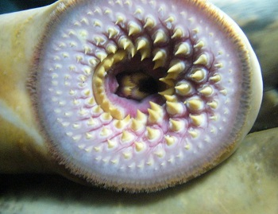

Рисунок 6 – Зубы улитки

2. Обоняние, осязание и зрение садовых улиток.
Едят улитки почти все: листья, червей, маленьких личинок других насекомых, остатки еды, брошенных людьми (рисунок 7).

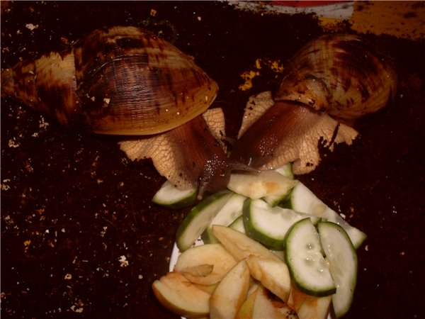

Рисунок 7 – Питание улитки

А еду разыскивают на ощупь, рожками-щупальцами. Видят улитки плохо, их маленькие глазки могут только отличить день от ночи. Зато обоняние у них очень хорошее.
Улитка чует запах пищи, находясь от нее аж в двух метрах (рисунок 8). Молодые улитки более прожорливы, чем старые, они отпиливают своими острыми зубками кусочки листьев и проглатывают их.

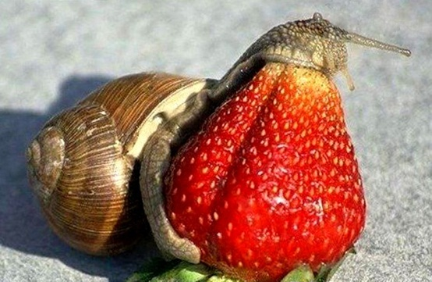

Рисунок 8 – Питание улитки
3. Размножение и развитие садовых улиток.
Теплыми весенними ночами улитки отправляются на поиски других улиток для спаривания. Найдя друг друга, будущие родители, затевают свадьбу. Они кружатся, касаясь друг друга щупальцами (рисунок 9).

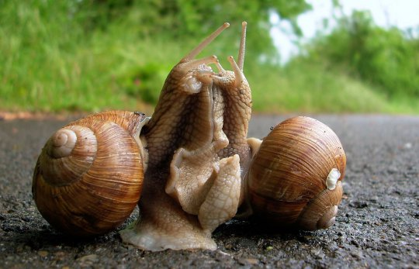

Рисунок 9 – Спаривание улиток

Закончив ухаживания, улитки плотно прижимаются друг к другу и окружают себя слизью. Удивительно, но у улиток нет ни самцов, ни самок. Каждая улитка это и будущий папа и будущая мама одновременно. Через две недели после спаривания улитки выкапывают неглубокую - сантиметра три - ямку и откладывают в нее яйца (рисунок 10).

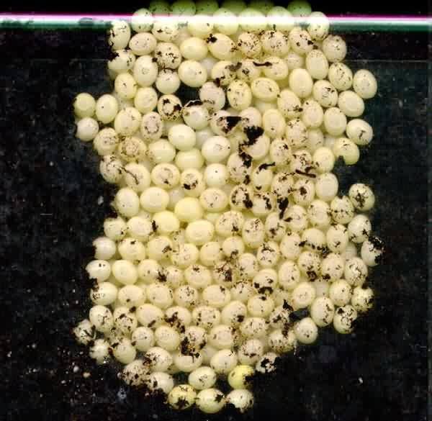  Рисунок 10 – Яйца улитки | 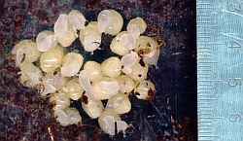  Рисунок 11 – Яйца улитки

Потом они засыпают кладку землей, проползают по зарытой кладке несколько раз, сглаживая её, чтобы сделать незаметной. И больше улитки о своих детках не заботятся.
Обычно почти всю кладку яиц съедают разные насекомые, жуки, черви, которые обожают яйца улиток. Из тех яиц, что уцелели, через 25 дней появляются детёныши в прозрачной раковине (рисунок 11), которая может сломаться от малейшего прикосновения.
Некоторое время маленькие улитки живут под землёй, питаясь остатками скорлупы, потом выбираются на поверхность. Прочной их раковина становится только через несколько лет. Растут улитки до года, а живут 6-7 лет (рисунок 12).
На зиму улитки вырывают ногой ямку, забираются в неё, сверху подгребают опавшую листву, закрываются крышкой и спят до весны (рисунок 13).

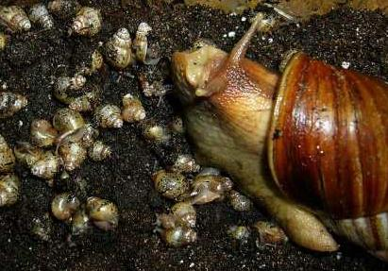  Рисунок 12 – Маленькие улитки | 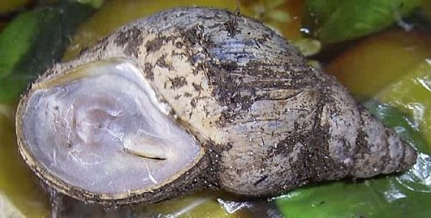  Рисунок 13 – Спячка улитки
О садовых улитках мы узнаём с раннего детства - по картинкам в детских книжках, по мультфильмам, где обычно улитки представлены забавными и медлительными существами. Но улитки наносят огромный вред садоводам, уничтожая урожаи. К счастью, в природе у улиток много врагов. Их поедают птицы, змеи, мыши, лягушки.
В то время как садоводы ведут борьбу с улитками, в других странах они считаются деликатесным блюдом. А началось всё с древних греков, которые ели их жареными. Они разводили улиток, подкармливая их виноградной лозой и зерном. Римляне ели улиток на десерт. В средние века улитки применялись и как медицинское средство при желудочных заболеваниях, для лечения ран, глазных воспалений и кровотечении. В современной медицине некоторых стран препараты из улиток помогают нейтрализовать побочные действия антибиотиков, а так же улитки широко используются в косметологии.
Французы считают улиток деликатесом. И это не случайно: содержание белка в улитке выше, чем в курином яйце. К тому же они содержат много кальция, железа и жирных кислот.
Сложно однозначно ответить на вопрос: садовые улитки наносят вред или приносят пользу?
Но мы любим улиток с нашего двора! Приходите после дождя к нам во двор, что бы подружиться с нашими улитками! (рисунок 14)

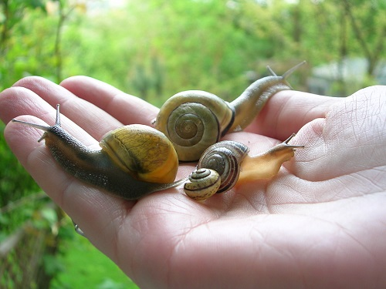

Рисунок 14 – Улитки нашего двора

Список использованных источников

1. Жизнь животных. Том 2. Моллюски. Иглокожие. Погонофоры. Щетинкочелюстные. Полухордовые. Хордовые. Членистоногие. Ракообразные / под ред. Р. К. Пастернак. 2-е изд. — М.: Просвещение, 1988.
2. Догель В. А. Зоология беспозвоночных: Учебник 7-е изд., Высшая школа, 1981.
3. http://ru.wikipedia.- rg/wiki/Улитка.

